Утверждаю
Директор МБОУ
Заветинской СОШ №2
Н.Н. Борисенко

Программа самоподготовки по английскому языку, 3 «Б» класс,
в период карантинных мероприятий с 06.05 по 25.05.2020

(УМК:«Spotlight 3», Н. И. Быкова, М. Д. Поспелова, «Просвещение», 2016 г.)
№ урока | Тема | Дата | Задание для работы
59 | По воскресеньям. | 06.05 | Уч. с. 126 у. 1,2 (выписать и перевести слова и выучить ), с. 127 у.5 (читать и переводить текст)
60 | По воскресеньям. | 08.05 | ГТ правило в рамочке (применение предлогов) с.82 (изучить) и выполнить № 9,10 с.83
61 | Любимые герои мультфильмов | 13.05 | Уч. с. 133 читать; ГТ с.85 правило (как сказать о времени) № 13-15
62 | Теперь я знаю | 15.05 | Уч. с. 134 у. 2, 4 письменно
63 | Тест к модулям 7,8 | 20.05 | Выполнить упражнения из приложения
64 | Сказка «Игрушечный солдат» часть 7, 8 | 22.05 | ГТ с. 87-88 у. 16,17

Дополнительно возможна работа на интерактивных образовательных онлайн-платформах дистанционного обучения: Учи.ру, Российская электронная школа и др.
Телефон для консультаций: 8-929-81-77-233, выполненные задания можно присылать на электронную почту lena_pilipenko@mail.ru или whatsapp

Учитель: Е. Ю. Челомбиткина
Заместитель директора по УР: Е.А. Лаврешина

Приложение
№1
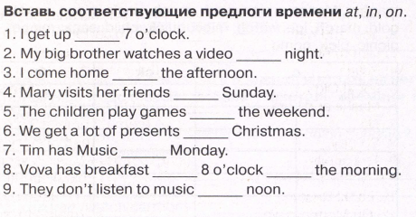
№2
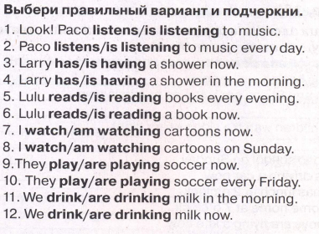
№3
